Download Manager

Легенда
Вы делаете веб-интерфейс к облачному хранилищу данных (Dropbox, Google Drive, Yandex Disk, Mail.ru Облако), с которого можно скачивать книги (обратите внимание, никакого пиратского контента, только свободно распространяемый материал). И вам нужно реализовать интерфейс для скачивания средствами JS.
Подсказка: храните контент файлов предзашитым в виде DataURL в теле страницы (тяжёлые файлы специально убраны).
Но при этом также нужно показать пользователю, сколько мегабайт он уже скачал.

Описание
Внешний вид должен выглядеть следующим образом:
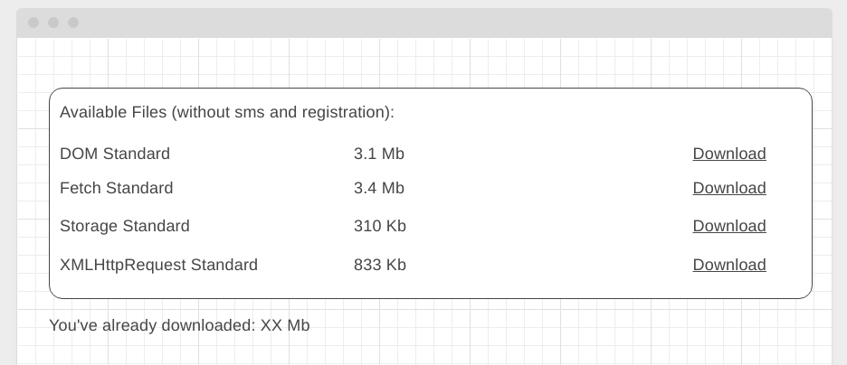
PDF-файлы для реализации вы найдёте в каталоге files данного репозитория.
Обратите внимание, что скачивание должно производиться средствами JS и подсчёт количества скачанных мегабайт должен производиться на базе реально скачанного контента (а не тех размеров, что указаны в табличке).
При этом если одна книжка скачивается дважды, то и учитываться в обьёме скачанного она должна также дважды.

